姓名：陈颖灵 | 专业：信息管理与信息系统 | 班级：20181171 | 学号：2018117128
科目： Android应用开发 |  | 实验日期：2021/6/14
实验题目： 第六章广播机制_实现强制下线功能
【实验内容及实验结果】
一、实现强制下线功能
（1）创建ActivityConllector类
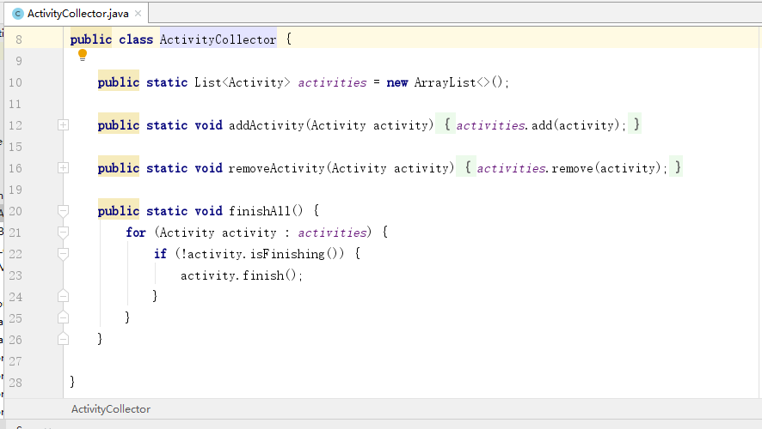
- 创建BaseActivity类
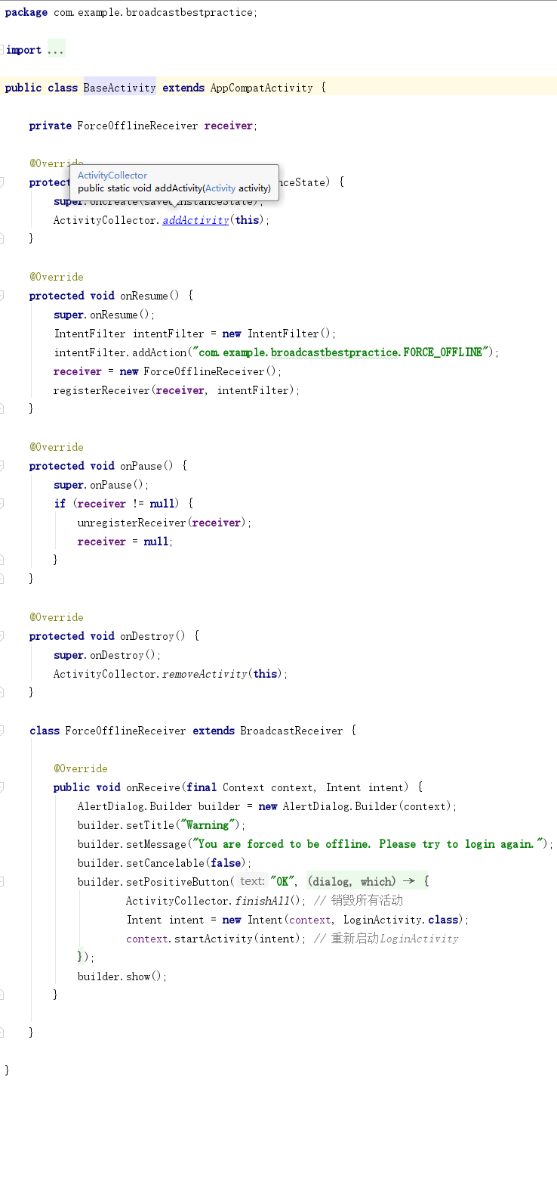

（3）广播的最佳实践_3创建activitylogin_xml

（4）广播的最佳实践_4创建LoginActivity类
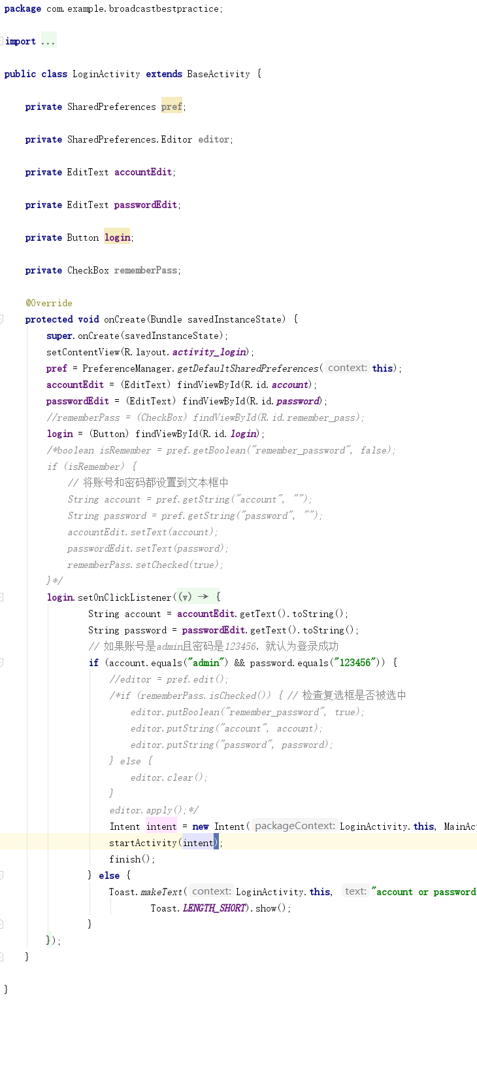
（5）广播的最佳实践_5修改AndroidMainfest_xml
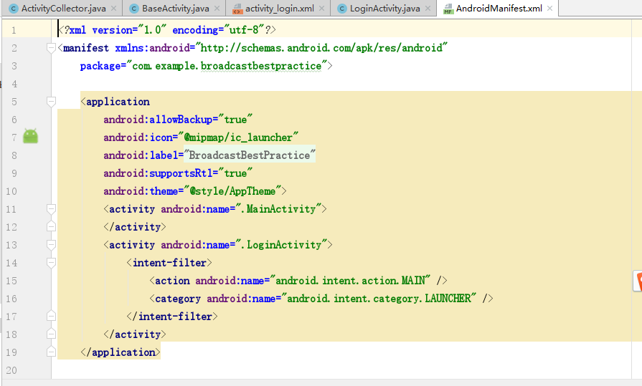
- 实现结果如下：
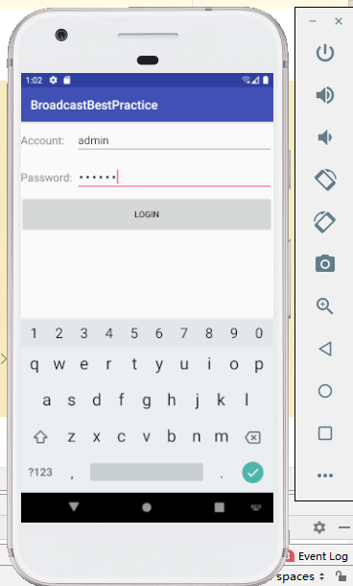

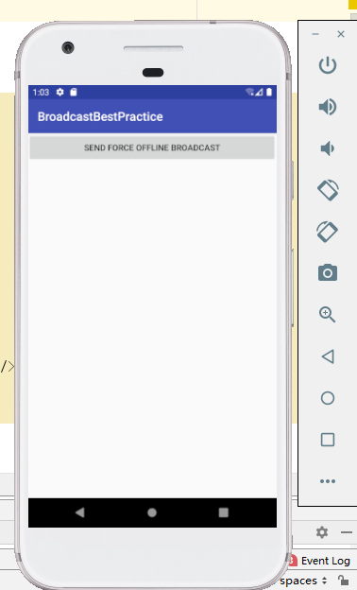
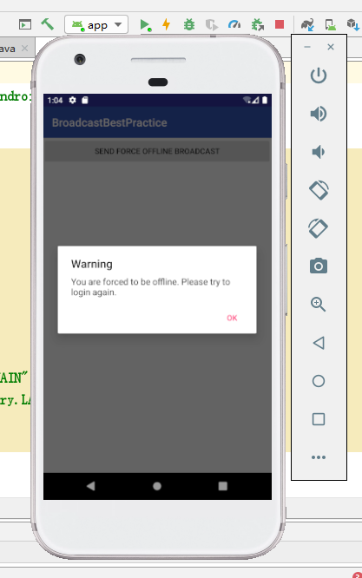

【学习心得】

【教师评语和成绩】

成绩： 指导教师： 日期：

